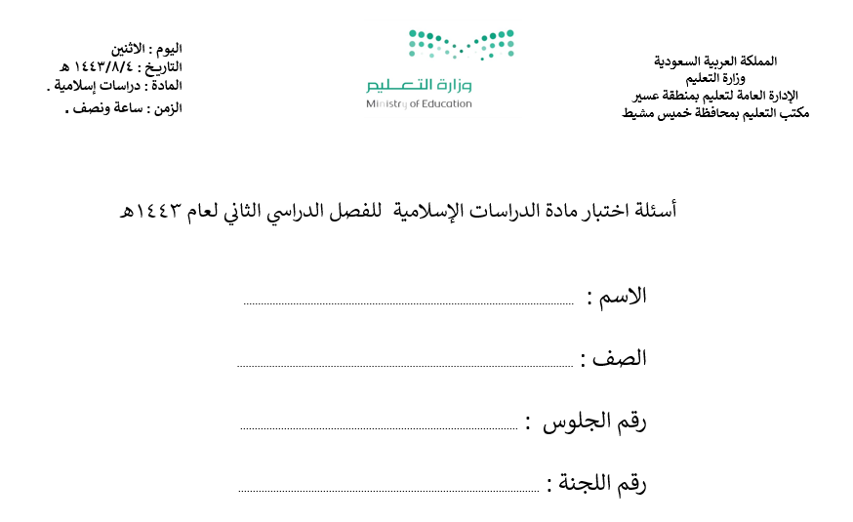
اليوم ..........................
التاريخ : / /
الزمن ...............
المادة : دراسات إسلامية
المملكة العربية السعودية
وزارة التعليم
الإدارة العامة للتعليم بمنطقة ..............
ابتدائية ................

أسئلة اختبار مادة الدراسات الإسلامية للصف الخامس الفصل الدراسي الثاني

تعليمات الاختبار
- استعيني بالله أولا و اقرئي السؤال جيداً قبل البدء في الإجابة.
- اكتبي بخط واضح مع مراعاة نظافة الورقة.
- لا تتركي سؤال بدون إجابة.
- راجعي إجابتك أكثر من مرة قبل التسليم.
- تأكدي أن عدد أوراق أسئلة الاختبار ثلاث .

السؤال | الدرجة |  | المصححة | المراجعة | المدققة
 | رقما | كتابة
الأول |  | درجة فقط
الثاني |  | درجات فقط
الثالث |  | درجة فقط
المجموع |  | درجة فقط

معلمة المادة /
أولا : مادة التوحيد :

15

السؤال الأول :
أ ) أكملي الفراغات التالية :
- من المواضع التي تشرع فيها الاستعاذة عند .....................................................
- من أهم مواضع الخشوع : الخشوع في ...........................................................
- من أمثلة فعل الطاعات : ............................................................................
- من أمثلة ترك المعاصي : .............................................................................

ب ) اختاري الإجابة الصحيحة مما يلي :
1/ أركان شهادة أن لا إله إلا الله :
- النفي | - الإثبات |  | - جميع ما سبق
2/ من أمثلة الخوف الطبيعي :
- الخوف من الأصنام | - الخوف من الحريق |  | - الخوف من الجن
3/ من ثمرات التوكل على الله تعالى :
- امتثال أمر الله عز وجل والثقة به |  | - محبة الله عز وجل للمتوكلين | - جميع ما سبق .
4/ من أمثلة الذبح لغير الله تعالى :
- الذبح للجن | - ذبح الأضحية . |  | - ذبح العقيقة
5/ حكم الاستعانة بغير الله تعالى فيما لا يقدر عليه إلا الله :
- شرك | - جائز |  | - سنة

ج ) اربطي الأدلة في العمود ( أ ) بمدلولاتها في العمود ( ب ) :
 | أ |  | ب
1 | قال تعالى : (وَٱرۡكَعُواْ مَعَ ٱلرَّٰكِعِينَ) |  | شهادة أن محمدا رسول الله
2 | قال تعالى : ( قُلۡ يَٰٓأَيُّهَا ٱلنَّاسُ إِنِّي رَسُولُ ٱللَّهِ إِلَيۡكُمۡ جَمِيعًا ) |  | إقام الصلاة
3 | قال تعالى : (فَلَا تَخَافُوهُمۡ وَخَافُونِ) |  | التوكل
4 | قال تعالى : (وَعَلَى ٱللَّهِ فَتَوَكَّلُوٓاْ إِن كُنتُم مُّؤۡمِنِينَ) |  | الخوف
 |  |  | حج بيت الله الحرام

ضعي المصطلح المناسب أمام المعنى المناسب له : ( الـخشوع / الإنابة ـ)
- .................................................... هي الرجوع إلى الله تعالى بالتوبة والاستقامة على طاعته ..
- ................................................... هو التذلل لعظمة الله تعالى .
1

ثانيا : مادة الحديث :

10

السؤال الثاني :
- اختاري الإجابة الصحيحة مما يلي :

1/ أكملي الحديث : قال النبي -ﷺ «مثل الذي يذكر ربه والذي لا يذكر ربه مثل ..............
- التمرة والحنظلة | - الحي والميت | - الظلمات والنور
2/ اتصف الصحابي الجليل جابر بن عبدالله رضي الله عنه :
- بحسن الصوت في تلاوة القرآن | - بالعلم | - بالشجاعة .
3/ ماذا تسمى الركعتان اللتان تصليان عند دخول المسجد؟
- سنة راتبة | - تحية المسجد | - صلاة الفريضة .
4/ من أبرز صفات النبي ﷺ قبل الإسلام الصدق حتى كان يسمى بــــــــ :
- الصادق الأمين . | - القوي الشجاع . | - الرجل الجليل .
5/ ما معنى البر في قول النَّبِيِّ ﷺ ( إنَّ الصِّدقَ يَهْدِي إِلَى البرِّ، وَإِنَّ البر يَهدِي إِلَى الجَنَّةِ):
- الخير والإكثار من الطاعات | - اسم جامع لكل شر . | - طريق الضلال .
6/ إذا قدم النبي ﷺ من سفر فإن أول عمل يقوم به :
- دخول بيته | - زيارة جيرانه | - الصلاة في مسجده .
7/ وعد الرسول ﷺ من بنى مسجدا بــــــــ :
- بنى الله له بيتا في الجنة . | - بنى الله له بيتا في الدنيا | - أن يحصل على مال .

- أجيبي على الأسئلة التالية :

1 / اذكري واحد من آثار انتشار الصدق في المجتمع؟

.........................................................................................

2 / هل يعد من يقود السيارة أو الدراجة النارية بسرعة جنونية شجاعا ؟

.........................................................................................

3 / علام يدل قول علي رضي الله عنه :(كنا يوم بدر نلوذ برسول الله ﷺ) ؟

..........................................................................................
2

ثالثا : مادة الفقه :

15

السؤال الثالث :
أ ) اختاري الإجابة الصحيحة مما يلي :
1/ من مكروهات الصلاة :
- استقبال القبلة | - قول سبحان ربي الأعلى | - الصلاة بحضرة طعام يشتهيه
2/ تجب صلاة الجماعة على :
- على الرجال فقط | - على النساء فقط | - على الرجال والنساء معا
3/ تفضل صلاة الجماعة عن صلاة الفرد بــــ :
- ثلاث عشرة درجة | - سبع وعشرين درجة | - أربع وعشرين درجة
4/ يضع المصلي في الركوع يديه على :
- ركبتيه | - رجليه | - جنبيه
5/ يجب على المرأة إذا خرجت للمسجد أن تخرج :
- متعطرة | - متبرجة | - محجبة غير متعطرة
6/ دخل فارس للصلاة المسجد فأقيمت الصلاة فكبر لصلاة النافلة ففعله:
- جائز | - لا يجوز | - فرض
7/ صلى صالح صلاة المغرب أربع ركعات ولم ينتبه لذلك إلا آخر صلاته . (من هذا المثال تبين أن السهو في الصلاة هنا ):
- زيادة | - نقص | - شك
8/ صلى ماجد صلاة الظهر فنسي التشهد الأول ولم ينتبه لذلك إلا آخر صلاته .(من هذا المثال تبين أن السهو في الصلاة هنا ):
- زيادة | - نقص | - شك
9/ أقل عدد تنعقد به الجماعة :
- واحد | - اثنان | - ثلاثة
10/ من الأسباب المعينة على الخشوع في الصلاة :
- حضور القلب وعدم الانشغال والحركة | - محبة الله وتعظيمه | - جميع ما سبق

ب ) صنفي الأفعال الآتية في الصلاة إلى أركان وواجبات وسنن :
قول ( رب اغفر لي ) بين السجدتين ـــــــــ وضع اليدين على الصدر ـــــــ دعاء الاستفتاح ــــــــ تكبيرة الإحرام ــــــــ السجود ــ
أركان | واجبات | سنن

انتهت الأسئلة وفقك الله لكل خير ..
معلمة المادة /
3

أسئلة الاختبار مادة الدراسات الإسلامية للصف الخامس ( الفصل الدراسي الثاني ) (الدوري الأول )

للعام 1444 هـ الموافق 2022 /2203م
اسم الطالبة: .................................................... الصف: االخامس ( )
الزمن : ساعة ونصف عدد الأسئلة (4) عدد الأوراق (4)

السؤال الأول :

أ) اختاري الإجابة الصحيحة من الفقرات التالية بوضع خط تحتها:
1.الاعتماد على الله في حصول مطلوب او دفع مكروه مع فعل الأسباب المشروعة تعريف لـــ:
أ | التوكل | ب | الاستعاذة | جـ | الرجاء | د | الخوف
2.التقرب الى الله بإراقة دم الذبيحة تعظيماً لله هو تعريف لــــ:
أ | الذبح | ب | التوكل | جـ | الرجاء | د | الخوف
3.عدد أركان الإسلام :
أ | 5 اركان | ب | ثلاثة اركان | جـ | ستة اركان | د | ركنان
4. حين قدم النبي ﷺ الى المدينة المنورة بدأ ببناء :
أ | بيته | ب | مسجد | جـ | حديقة | د | سور
5. يضع المصلي يديه حين الركوع على :
أ | فخذيه | ب | ساقيه | جـ | ركبتيه | د | بطنة
6. صلاة الجماعة في المسجد واجبة على :
أ | الصبيان | ب | الرجال والنساء | جـ | الرجال فقط | د | الغلمان
7.كان محبا للعلم وأكثر الصحابة رواية للحديث بـ:
أ | عمر بن الخطاب | ب | أبو هريرة | جـ | أنس ابن مالك | د | عائشة بنت أبو بكر
8. الجلوس للتشهد الأول يكون في الركعة :
أ | الأول | ب | الثانية | جـ | الثالثة | د | الرابعة
9. قال الرسول ﷺ ( مثل الذي يذكر ربة والذي لا يذكر ربه مثل ............:
أ | الحي والميت | ب | التمر والحنظل | جـ | النور والظلمات | د | الجنة والنار

10.معنى كلمة مفحص:
أ | جناح | ب | قدم | جـ | مكان | د | رأس

يــتــبع
1_4

السؤال الثاني :

أ/ اربطي الكلمات فيما يلي بوضع الرقم المناسب من العمود الأول أمام المعنى في العمود الثاني:
الرقم | الكلمة | الجواب | المعنى
1 | البر |  | يريد إرجاع القرض إلى صاحبة
2 | ليصدق |  | أعانه الله ووفقه لسداد دينه
3 | صديقا |  | لا يريد إعادة الدين لصاحبه
4 | الفجور |  | أتلف الله ماله في الدنيا بكثرة المصائب
5 | يريد أداءها |  | هو الخير والإكثار من الطاعات
6 | أدى الله عنه |  | يلازم الصدق في أقوله وافعاله
7 | يريد إتلافها |  | أسم يدل ُ على المبالغة ِ في الصدق
8 | أتلفهُ الله |  | أسم جامع لكل شر

ب / اجيبي على الأسئلة التالية :
قال تعالى (قُلْ يَا أَهْلَ الْكِتَابِ تَعَالَوْا إِلَىٰ كَلِمَةٍ سَوَاءٍ بَيْنَنَا وَبَيْنَكُمْ أَلَّا نَعْبُدَ إِلَّا اللَّهَ وَلَا نُشْرِكَ بِهِ شَيْئًا وَلَا يَتَّخِذَ بَعْضُنَا بَعْضًا أَرْبَابًا مِّن دُونِ اللَّهِ ۚ فَإِن تَوَلَّوْا فَقُولُوا اشْهَدُوا بِأَنَّا مُسْلِمُونَ)
الجزءُ الذي يدل على النفي في الآية هو قولة تعالى (.................................................................................................................)
الجزء الذي يدل على الإثبات في الآية هو قوله تعالى (..........................................................................................................)

يــتــبع
2_4

السؤال الثالث :

أ / ضعي علامة ( √ ) امام العبارات الصحيحة وعلامة ( × ) امام العبارات الخاطئة :
1 | لا فرق في الأجر بين صلاة الجماعة وصلاة الفرد
2 | من فوائد صلاة الجماعة توادُ المسلمين وتآلفهم
3 | دخل سعود وإمام الصلاة ساجدُ في الركعة الأخيرة أدرك بذلك الركعة
4 | سجود السهو حكمة واجبة
5 | من أسباب التي تقلل من السهو الخشوع في الصلاة

*********************************************************************

ب/اكملي الفراغات التالية بالكلمات المناسبة :
1/........................هو طلب العون من الله تعالى في أمور الدنيا والأخرة
2/ تتضمن شهادة أن محمد رسول الله على ................ فيما أمر
3/ الانقياد لله بالطاعة يشمل أمرين هما فعل .................... وترك ..........................
4/ من ثمرات الخوف من الله يدفعنا الى العمل ................

يــتــبع
3ـ4

السؤال الرابع :

أ/ بيني الحكم الشرعي فيما يأتي :
1/ حكم ترك الصلاة؟................................................................................................................
. 2/حكم تحية المسجد؟.................................................................................................................
3/ حكم التوكل على غير الله؟................................................................................................
**********************************************************************

ب / حددي نوع الخوف في الأمثلة التالية :
1 | الخوف من الاصنام
2 | الخوف من الأسد
3 | الخوف من الأموات
4 | الخوف من الحريق
.

جـ/ اجيبي عما يلي :
أ/ عددي أنواع عمارة المساجد ؟
1/..................................................................2/............................................................................ب/ اذكري النتائج المترتبة على المحافظة على الذكر ؟ (اكتفي بذكر واحد )
1./.................................................................................................................................................
جـ/ ماهي الأشياء الذي يستعاذ بالله منها ( اكتفي بذكر واحد )
1/ ..............................................................................................................................................

4-4

